Index Manager说明文挡
作者：2002级计算机科学与技术专业
XXX ZZZ TTT TTTT CCC
一．模块分析：
Index manager是程序的索引部分,直接对buffer manager提供的内存索引块操作，主要是构建B＋树，负责实现record manager这一模块（提供函数接口）所需要的函数。功能有：存储\删除记录的索引，查找记录在table表中的相对位置等（由buffer负责写回磁盘）。

二．设计思路：
块的设计：把4kb的block作为B＋树的节点，在每个block的开始用一个不同字符代替叶子块和中间块，同时紧跟block中的value的数目以及value值，同时对索引文件中的空块链成单链表，由索引文件信息结构体的freenum保存第一个空块的块号，其余每块头三个字节保存下一个空块的块号，最后一个保存字符’000’。详细图如下：
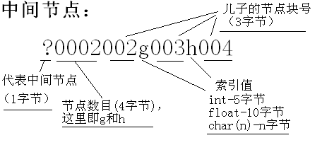
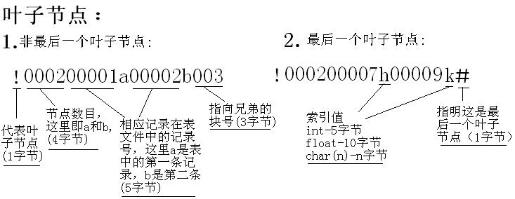
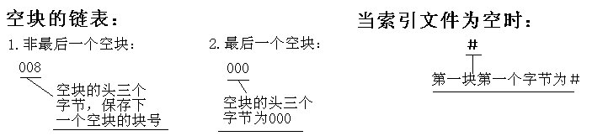

三、函数介绍：
实现的所有接口函数如下：

1．查找一个值等于inform . value(inform为info结构体)的记录在table表中的记录号：
int search_one(CString database, CString table_name, struct index_info & inform);
参数说明：
database：数据库名，cstring型；
table_name：表格文件名，cstring型
inform：info结构体，是引用。
函数结束返回时，记录号保存在inform .offset中，若没有，inform .offset＝0。
返回值：
-7 inform .offset=0 索引文件为空
-8 inform .offset=0 表中无记录
-1 inform .offset=0 所查值的类型错误（int，float，char(n)）
-3 inform .offset=0 读到异常块
正数 叶子块号， 若inform .offset>0，记录存在表文件中，记录号为inform .offset
正数 叶子块号 ，若inform .offset＝0，记录不在表文件中，返回的叶子块号在函数insert_one中要用（因为将值插入改块就够了）
思路：按照b＋树的原理，遍历中间和叶子节点，直到找到其值，返回。
2．查找一批>, >=, <, <=inform . value(inform为info结构体)的记录在table表中的记录号：
void search_many(CString database,CString table_name,int& start,int& end,int type,
struct index_info& inform) ;
参数说明：
database：数据库名，cstring型；
table_name：表格文件名，cstring型
inform：info结构体，是引用，
type： 3 是 找出所有 < inform .value 的记录;
4 是 找出所有 <= inform .value 的记录;
1 是 找出所有 > inform .value; 的记录；
2 是 找出所有 >= inform .value 的记录;
函数返回时：
若没有：start＝0；
否则： start＝索引文件中所需记录所在的叶子节点的起始块号
end＝索引文件中所需记录所在的叶子节点的终止块号
inform . offset ＝索引文件start起始块中的第一个所需值的偏移量（>,>=）
或则
＝索引文件end 终止块中的最后一个所需值的偏移量（<,<=）
思路：分两类考虑，按照b＋树的原理，遍历中间和叶子节点，直到找到起始值或终止值所在的块时，返回。
3．插入一个值的函数，值和类型在参数inform结构体中：
1．void insert_one(CString database, CString table_name, struct index_info & inform);
参数说明：
database：数据库名，cstring型；
table_name：表格文件名，cstring型
inform：info结构体，是引用。
思路：先调用search_one函数，找到要插入的叶子块块号，并判断是否值已经存在，若不存在，当叶子未满时，则找到位子插入，否则，调用insert_divide函数分割，再插入。

2．到叶子块满时调用函数：
void insert_divide(CString database,CString table_name,struct index_info& inform,
int leaf1,int leaf2,char* leafpoint2);
参数说明：
database：数据库名，cstring型；
table_name：表格文件名，cstring型
inform：info结构体，是引用。
leaf1：原来满的叶子块的块号，此块已经分割好
leaf2：新的块号，此块保存有原来满的叶子块leaf1的右半部分
leafpoint2：指向新块leaf2的指针

思路：当节点满时，由insert_one函数调用insert_divide函数，先找出所有要分割的节点的父节点，自上而下进行分割，然后由insert_divide函数再递归调用insert_one函数进行插入（这时肯定能插入）。

4．int 型数值转化成5字节的string类型 ：
CString int_to_str(int value);
参数说明：value： int型
返回值： cstring型

5．找出所在叶子块的前一个兄弟叶子块：
int find_prev_leaf_sibling(CString database,CString table_name, struct index_info inform,
int nodenum);
参数说明：
database：数据库名，cstring型；
table_name：表格文件名，cstring型
inform：info结构体，不是引用，
nodenum：所在叶子块块号
返回值：
-1 函数中读到错误块；
0 没有前一个兄弟叶子块（即此块为最左孩子）
>0 前一个兄弟叶子块的块号
思路：调用find_left_child函数，找出最左孩子，并判断是否与nodenum相等，不相等的话，
遍历所有孩子，找到nodenum块时，返回他的前面节点，否则，返回0。

6．找出所在叶子块的后一个兄弟叶子块：
int find_next_leaf_sibling(CString database,CString table_name,struct index_info inform,
int nodenum);
参数说明：
database：数据库名，cstring型；
table_name：表格文件名，cstring型
inform：info结构体，不是引用，
nodenum：所在叶子块块号
返回值：
-1 函数中读到错误块；
0 没有后一个兄弟叶子块（即此块为最右孩子）
>0 后一个兄弟叶子块的块号
思路：调用find_right_child函数，找出最右孩子，并判断是否与nodenum相等，不相等的话，遍历所有孩子，找到nodenum块时，返回他的后面节点，否则，返回0。

7．找出最左叶子块的块号：
int find_left_child (CString database,index_info inform);
参数说明：
database：数据库名，cstring型；
inform：info结构体，不是引用，
返回值：
-1 函数中读到错误块；
0 索引文件空
>0 最左叶子块的块号
思路：根据B＋树的原理，每次查找最左孩子，直到找到叶子节点。

8．找出最右叶子块的块号：
int find_right_child(CString database,index_info inform);
参数说明：
database：数据库名，cstring型；
inform：info结构体，不是引用，
返回值：
-1 函数中读到错误块；
0 索引文件空
>0 最右叶子块的块号
思路：根据B＋树的原理，每次查找最右孩子，直到找到叶子节点。

9．获取一个空块的块号，并使总块数增一
int get_new_freeblocknum(CString database,CString table_name,struct index_info& inform);
参数说明：
database：数据库名，cstring型；
table_name：表格文件名，cstring型
inform：info结构体，是引用。
返回值：
0 读到异常块，或者块数>256块
>0 空块号
思路：判断块数是否>256，若没有，判断空块链表是否为空，为空则得到（现有总块号数
＋1）的空块，否则，读取空块链表首，修改链表；并使总块数＋1。
10．找块num的父亲块的块号（在查找inform . value的路径上）
int find_father(CString database,CString table_name,index_info inform, int num);
参数说明：
database：数据库名，cstring型；
table_name：表格文件名，cstring型
inform：info结构体，不是引用，
num：所在块的块号
返回值：
-1 函数中读到错误块；
0 没有父亲块（即此块为根）
>0 父亲块的块号
思路：根据B＋树的原理，查找值为inform . value所在的叶子节点，若中途碰到块号为
num的数据块，则返回他的父亲节点

11．Void delete_one(CString database,CString table_name,
struct index_info & inform);

四.所用到的结构体的说明：
//文件信息
struct fileInfo
{
int type; // 0-> data file
// 1 -> index file
CString fileName; // the name of the file
int recordAmount; // the number of record in the file
int freeNum; // the free block number which could be used for
the file
int recordLength; // the length of the record in the file
fileInfo *next; // the pointer points to the next file
blockInfo *firstBlock; // point to the first block within the file
};
// 所读取块的信息
struct blockInfo
{
int blockNum; // the block number of the block, which indicate
it when it be newed
bool dirtyBit; // 0 -> flase
// 1 -> indicate dirty, write back
blockInfo *next; // the pointer point to next block
fileInfo *file; // the pointer point to the file, which the block belongs to
int charNum; // the number of chars in the block
char *cBlock; // the array space for storing the records in the block in buffer
int iTime; // it indicate the age of the block in use
int lock; // prevent the block from replacing
};
//定义表的索引节点信息
struct index_info
{
CString index_name; //the name of the index file
int length; //the length of the value
char type; //the type of the value
//0---int,1---float,2----char(n)
long offset; //the record offset in the table file
CString value; //the value
};
五、Index Manager主要功能有：
1.创建索引：现在由record manager调用insert_one函数实现，而当创建空索引文件时
不需要做什么，只需要把索引文件的第一块第一个字节置为＃。
2. 删除索引值：根据需要，当一个记录被删除时，其相应的索引值也要删除，调用
delete_one函数。
3. 插入索引值：当一条记录插入时，在索引文件中也应插入其值，调用insert_one函数。
- 查找某一记录的位置：当要查找某一记录的记录偏移量时，调用search_one函数实现。
5.查找某一批记录的位置（<,<=,>,>=）：当要查找某一批记录的起始记录偏移量时，调用search_many函数实现。

